Муниципальное общеобразовательное учреждение
средняя общеобразовательная школа № 16 г. Невинномысска

Индивидуальный итоговый проект по теме:
Английский как международный язык

Работа ученика 10 А класса
Летков Сергея Алексеевича

Руководитель проекта
Третьякова Елена Михайловна
Учитель английского языка

Невинномысск, 2020г.
Содержание
Глава 1. Введение
  - Выбор темы и её актуальность
1.2 Цели и задачи проекта

Глава 2. Как английский язык стал международным
2.1 Распространение английского в Америке

Глава 3. Сферы использования английского языка
3.1 Английский язык в сфере спорта
3.2 Английский в сфере бизнеса
3.3 Английский в сфере науки
3.4 Английский в сфере политики
3.5 Английский в сфере кино и телевидения

Введение
Выбор темы и её актуальность
Английский язык – самый распространённый язык в мире. Официально английский язык используют в 59 странах, 380 миллионов людей являются носителями данного языка и ещё 510 миллионов хорошо владеют им.
С помощью данного проекта я хотел изучить все исторические предпосылки становления английского языка как международного.
Таблица, расположенная ниже, процентное соотношение людей, говорящих на английском языке в разных странах. В таких государствах, как США и Великобритания, Канада, Австралия и Новая Зеландия английский является не только официальным, но и родным языком для населения этих стран.
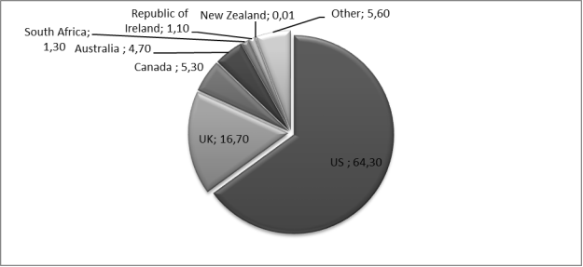
Источник: https://moluch.ru/archive/141/39752/
Актуальность:
- Проанализировать то, насколько важен английский язык в жизни людей.
- Выявить сферы, в которых используется английский язык.

Цели:
- Повысить мотивацию учащихся к изучению данного языка и показать т, насколько процесс изучения английского языка может быть лёгким и интересным
Задачи:
- Выяснить, в каких областях чаще всего применяется английский язык.
- Изучить историю распространения и влияния английского в качестве международного языка.
- Исследовать важность знания и применения английского языка в современном мире.
- Подготовить подборку фильмов для повышения мотивации к изучению английского языка.

История становления английского языка как международного

В середине 17 века Англия налаживала торговые связи с множеством стран. Половина Франции, часть Антарктики, Австралия, Новая Зеландия, а также 22% общей суши были под властью британской короны. Благодаря росту промышленности и развитию металлургии, Англия дала толчок к зарождению мировой экономики, в которой использовался английский язык, как язык самой сильной страны. Развитие крупного производства, например, кораблестроение и текстильная промышленность, началось с Великобритании.

Даже когда колонизированные страны (например, Ирак, Ботсвана, Сейшельские острова и др.) получили независимость, английский язык продолжает использоваться их жителями по следующим причинам:

- В языках завоёванных стран не хватало слов и диалектов для нормального ведения торговли.
- Английский язык знало большинство образованных людей, а также множество людей, стоящих у власти.
- Английский язык был достаточно простым для использования. (Например, в нём нет такого большого количества артиклей, как в Французком: un/le, une/la, des/les + particle article as de la/du/des/de l’. Также, окончания глаголов не изменяются в каждом лице, а только в единственном числе третьего лица. Многие слова в английском языке позаимствованы из других языков, что делает его легче в изучении для иностранцев. Например, «Mosquito» - комар, взято из испанского языка, а слово «Fest» - фестиваль, взято из немецкого языка. Также, «War» произошло от старофранцузского языка (изначально это было слово «were», а слово «Court», то есть суд, взято из французского языка, где оно также означало резиденцию короля для привилегированных людей.)

А в Индии и Пакистане даже после получения независимости, английский остался вторым официально государственным языком. Такую же картину мы наблюдаем во многих странах Африки (например, ЮАР, Конго и другие)
На тот момент английский язык ещё не стал международным, однако использовался в сферах торговли и науки, а также в межгосударственных отношениях.

Исторические предпосылки распространения английского в Америке

Когда Христофор Колумб открыл Америку и туда переехали первые поселенцы с Великобритании, они привезли с собой английскую культуру и сам язык.
Уже в 20 веке люди, населяющие Америку, говорили на следующих языках:
- Французский
- Испанский
- Немецкий
- Английский, так как преимущественные территории Америки была под властью Британской короны в прошлом
Английский язык был выбран в Америке, как наиболее простой и удобный для использования. Остальные языки в Америке вытеснили с помощью различных государственных программ.

Сферы использования английского языка
На данный момент английский язык занимает главенствующую роль и используется практически во всех сферах жизни, а точнее в:
- Сфере спорта
- Бизнеса
- Науки
- Политики
- Сфере музыки и поп-культуры
- Массмедиа и телевидения

Английский язык в спорте

- Проведение и подготовка Зимних Олимпийских Игр 2014, а также Паралимпийских игр полностью проводилось на английском языке.
- В различных видах спорта есть устойчивые английские выражения. Например, в автомобильном спорте часто употребляется несловарное выражение «groove», что означает наиболее эффективную траекторию прохождения одного круга в гонке или «dialed in», что означает хорошую управляемость автомобиля.
- В кёрлинге слово «end» используют не как финал игры, а как конец одного из её 10 эпизодов.
- «inside» (внутри) в футболе означает игрока линии атаки

Источники: https://englex.ru/english-and-professional-sports/
https://speakenglishwell.ru/leksika-po-teme-sport-na-anglijskom-yazyke/

Английский язык в сфере бизнеса

- Английский – язык бизнеса. Такие компании, как Airbus, Nokia, Renault, Samsung, Microsoft используют английский как единый корпоративный язык.
- На протяжении многих лет США является лидером в производстве и развитии IT-технологий. Многие программы используют английский язык как основной.
- Около 90% международных договоров заключаются на английском языке.
- Даже у таких крупных российских компаний, как Лукойл, Газпромнефть, Новатэк, Северсталь есть филиалы, корпоративным языком которых является английский.
Многие термины, используемые в экономической сфере, существуют только в английском языке, например:
- «Competition» означает конкуренцию
- Слово «trade» используется для обозначения торговли
- «duty» переводится не только как обязанность, но ещё и как пошлина
- В России профессии, требующие знания английского языка, оплачиваются на 30-40% дороже, чем профессии, не требующие владения английским
- Все языки программирования (например, Python, C++ и др.) используют английский язык для кодирования, из-за чего все программисты должны знать английский.

Источник: https://www.englishdom.com/blog/vazhnost-anglijskogo-yazyka-v-biznese/

Английский язык в сфере науки
- Множество известных университетов, пользующихся авторитетом, например, Кембриджский, Оксфордский, Гарвардский, Массачуетский, используют английский как единственный язык, используемый при обучении.
- 4 из 10 главных научных центров мира находятся в Америке, где, конечно, основным языком является английский. Ещё в 5 центрах английский считается вторым языком после японского (2 научных центра в Токио и Кобе), китайского (2 центра в Гонконге и Пекине) и французского (центр находится в Париже).
- На данный момент насчитывается 12млн учёных, для 40% которых английский является родным или вторым языком.
- Дополнительные курсы университетов для повышения квалификации также используют английский язык. (например, курс Кэмбриджского университета CELTA (Certificate in Teaching English to Speakers of Other Languages, которые направлены на обучение учителей английского)

Источники: http://pilotvacation.ru/cambridge-courses
https://englex.ru/english-as-an-international-language/

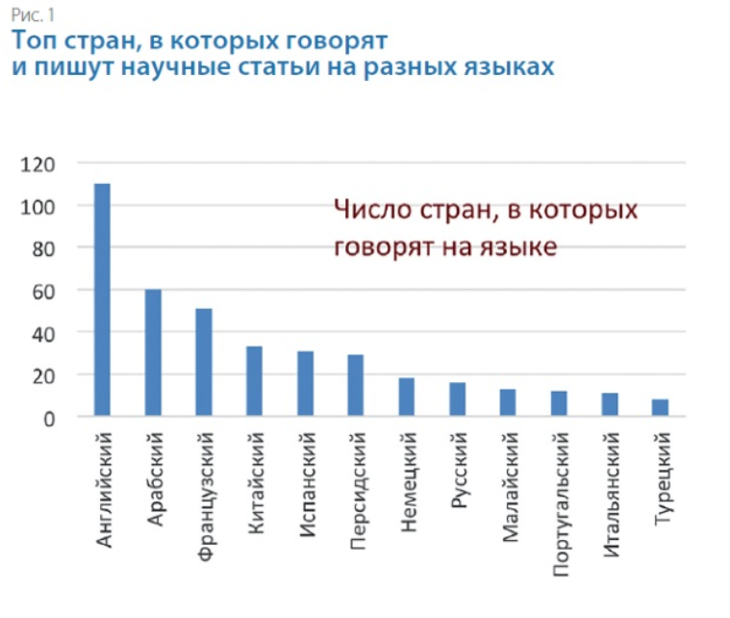
На данной диаграмме видно, что подавляющее большинство стран пишут научные статьи именно на английском языке (116 стран). Учитывая данную статистику, можно сделать вывод о том, что тебе необходимо знать английский язык для получения информации и овладения новыми технологиями.

Английский язык в сфере политики

- Абсолютно все мировые советы и договоры ведутся на английском языке.
- В 70% случаев, встречи президентов разных стран либо ведутся на английском языке, либо переводятся на английский язык.
В политике так же есть много диалектов на английском языке:

- «the world order» переводится как мировой порядок
- «a meeting» в политике означает не простую встречу, а заседание
- «a blessing for us all» обозначает благо для всех, наиболее эффективную стратегию или решение

Источник: https://english4real.com/vocabulary-legal-politics.html

Английский язык в сфере музыки и поп-культуры
- Многие английские слова используются в текстах различных песен, даже русских. (например, строчка хип-хоп исполнителя Noize MC – устрой destroy, порядок – это отстой, где слово «destroy» переводится как крушить, ломать, рифмуется со словом «устрой», «отстой», что органично вписывает англоязычное слово в русский текст.)
- Сам жанр хип-хоп музыки зародился в США, Нью-Йорке, 12 Ноября 1974 года.
- Английские певцы — самые знаменитые в мире. Великобритания и США знамениты своими исполнителями в мировых масштабах, в особенности, эти страны считаются родиной рока. Самое глубокое становление жанра этой музыки происходило именно в Великобритании, где возникли знаменитые “Битлз”, Элтон Джон, пятерка “Take That” и др.

Источник: https://nsportal.ru/ap/library/drugoe/2017/03/21/nauchno-issledovatelskaya-rabota-vliyanie-angliyskogo-yazyka-na

Английский язык в сфере кино и телевидения

- В Великобритании есть 191 вуз для обучения людей в сфере киноиндустрии, это самое большое количество вузов в данной сфере во всём мире. Разумеется, данные университета преподают на английском языке
- Абсолютно все срочные новости (например, предупреждения о землетрясениях) в первую очередь транслируются на английском языке.
- Кинематограф США, который называют голливудским, является одним из самых известных и авторитетных кинематографов во всём мире.

Источник: https://staracademy.ru/blog/media-v-anglii

Как сделать изучение английского более интересным и увлекательным
Английский язык необязательно учить только по учебникам, ведь многим такой способ кажется неинтересным. Можно учить английский, например, с помощью скайпа, достаточно подобрать себе хорошего учителя и тогда ваш диалог будет ассоциироваться не с обучением, а просто с хорошей беседой. Также, есть достаточно фильмов, с помощью которых можно обучаться английскому языку. Этот способ очень эффективен, ведь с помощью него улучшается восприятие английского на слух, изучаются различные разговорные выражения и просто исследуются особенности английской культуры.

Рекомендуемые фильмы и мультфильмы для разных уровней знаний английского:

Elementary | Pre-Intermediate | Intermediate | Upper-Intermediate
– Muzzy in Gondoland  – Casper the Friendly Ghost  – Pocahontas  – WALLE | – Indecent Proposal  – My Big Fat Greek Wedding  – The Holiday  – The Notebook  – Garfield  – The Lion King  – Frozen | – Miracle on 34th Street  – Harry Potter  – Forrest Gump  – Fight Club  – Eat, Pray, Love  – Batman (films)  – Shrek | – The Shawshank Redemption  – The Matrix  – Pirates of the Caribbean  – Star Wars  – The Green Mile  – The Lord of the Rings  – Interstellar

Данные фильмы помогут сделать ваше изучение английского языка более интересным и лёгким.

Источник: https://englex.ru/how-to-learn-english-by-films-and-tv-series/

Например, при просмотре мультика Muzzy in Gondoland, 2 серии, можно научиться простейшим предложениям. (Например, фраза «I love Silvia» показывает построение простейшего предложения с глаголом чувств, а фраза «Take him away» показывает использование фразового глагола «Take away». Данный мультик можно использовать при изучении тем построения простых предложений в 1-5 классах.)

Вывод: таким образом, работая над этим проектом, я выяснил происхождение английского языка и его влияние во многих сферах на сегодняшний день, показал преимущества знания английского, а также представил, как можно сделать обучение английскому языку легче и интересней.

